BALOGH DIÁNA  Építész  Osztatlan, 6. félév  Budapesti Műszaki és Gazdaságtudományi Egyetem  Építészmérnöki Kar | GNETH ORSOLYA  Építész  Osztatlan, 6. félév  Budapesti Műszaki és Gazdaságtudományi Egyetem  Építészmérnöki Kar
Témavezető:
Marótzy Katalin Dr.
egyetemi adjunktus, BME ÉPK

Megérkezés Ybl pesti bérházaiba

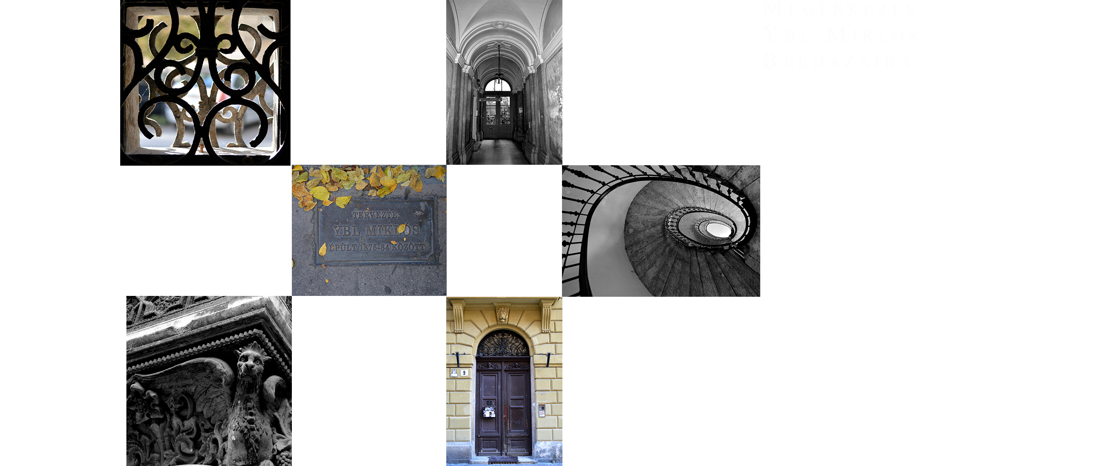

2014-ben ünnepeljük a magyar építőművészet egyik legnagyobb alakja, Ybl Miklós születésének 200. évfordulóját. Ez alkalomból a neves építész munkái közül választottunk témát, választásunk a kevésbé ismert bérházakra, bérpalotákra esett, ezen belül is a bejárati térsorok elemzésével foglalkoztunk. Az épületek kapui, a kapualjak, folyosók és kocsiáthajtók, lépcsőházak; a bejárati térsor kialakítása sok mindent elárul a XIX. század második felének fővárosi életmódjáról, az épületek funkcionális átalakulásairól, illetve a tervező építészeti megoldásai is rendkívül tanulságosak.

